**中国矿业大学计算机学院**

**2019级本科生计算机网络实验报告**

实验内容 网络服务器配置设计

学生姓名 胡钧耀 学 号 06192081

专业班级 计算机科学与技术2019-4班

学 院 计算机科学与技术学院

任课教师 顾 军

|  |  |
| --- | --- |
| **评语** |  |

综合成绩： 任课教师签字：

年 月 日

**实验编号：04**

**实验名称：网络服务器配置设计**

**实验内容：**

实验内容有两类：

一、应用服务器软件的下载、安装、配置与使用

(1) 在PC机上下载安装IIS或Tomcat，学习Web服务器的组成、功能以及使用方法。

(2) 分别在本机进行WebServer、EmailServer、FTPServer的配置设计，具体应用服务器软件不限；

(3) 通过另外一台接入互联网的PC机（或自己的手机）的通用客户程序（浏览器或DOS终端）访问自己设置的WebServer、EmailServer、FTPServer。

二、在Cisco PT模拟环境下完成服务器的配置设计

(1) 在PT中完成构建至少包含1个路由器、2个交换机、5个独立服务器、若干主机的网络拓扑的设计与配置，完成连通性测试；

(2) 完成五大服务器DHCP、DSN、FTP、Mail和WWW的服务的配置设计，完成各类应用服务的测试；

(3) 通过设置PDU模拟运行，观察不同应用层协议的运行过程。

**实验要求：**

(1) 提前熟知DHCP服务、DNS服务、Web服务、Email服务、FTP服务的功能、特点及其组成内容；

(2) 分别进行DHCP服务、DNS服务、Web服务、Email服务、FTP服务的单独配置及单独开启和测试，以及五个服务同时配置和开启下的测试；

(3) 第二类实验内容为必做，第一类实验内容为选做，建议学生两类工作都完成。

**预习要求：**

提前详细阅读实验指导书中该实验项目下的关于IIS软件包、DHCP服务、DNS服务、Web服务、Email服务、FTP服务的功能、特点及其组成内容的描述。

**操作与观察：**

正确按照实验指导书步骤操作，观察记录下操作结果。

**实验报告要求：**

(1) 按照实验要求，完成全部实验内容

(2) 在标准实验报告书上填写全部实验操作记录和观察结果

(3) 登录实验管理服务器，提交实验报告电子档。

(4) 提交纸质版实验报告。

**实验报告内容：**

**一、应用服务器软件的下载、安装、配置与使用**

**(1) 在PC机上下载安装IIS或Tomcat，学习Web服务器的组成、功能以及使用方法。**

**(2) 分别在本机进行WebServer、EmailServer、FTPServer的配置设计**

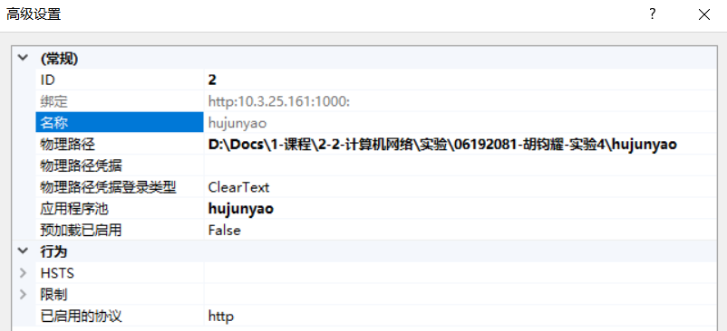 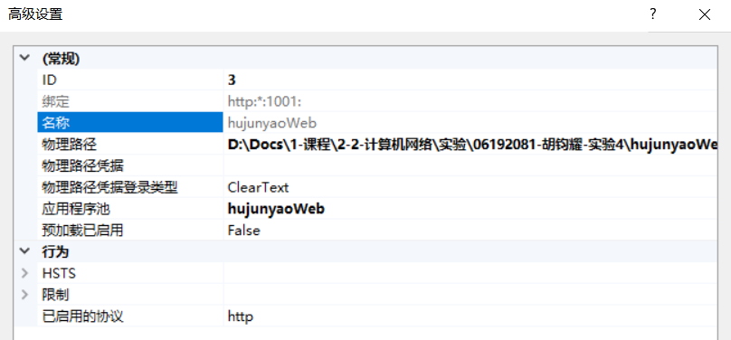

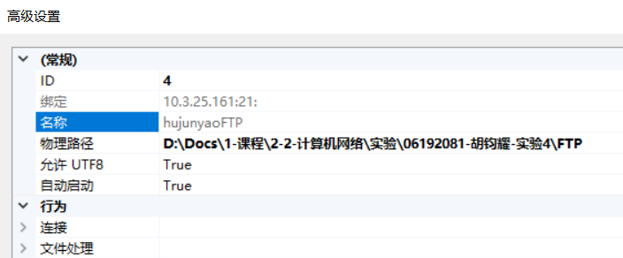

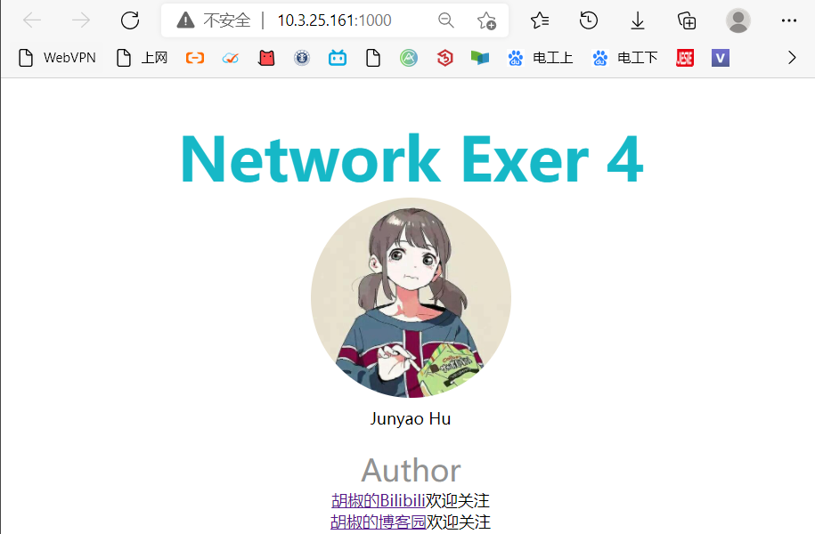

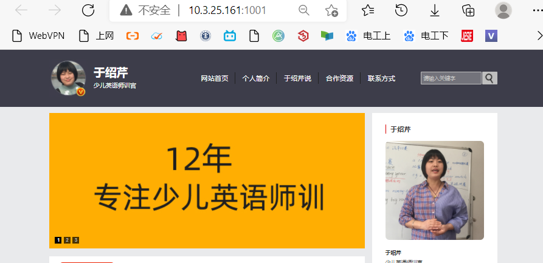

（WebServer网上找的ASP源码）

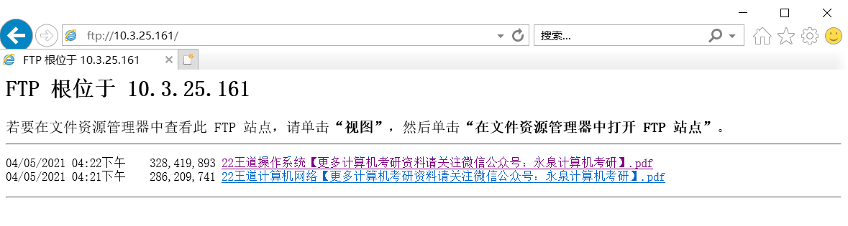（FTPServer）

**二、在Cisco PT模拟环境下完成服务器的配置设计**

**(1) 在PT中完成构建至少包含1个路由器、2个交换机、5个独立服务器、若干主机的网络拓扑的设计与配置，完成连通性测试；**

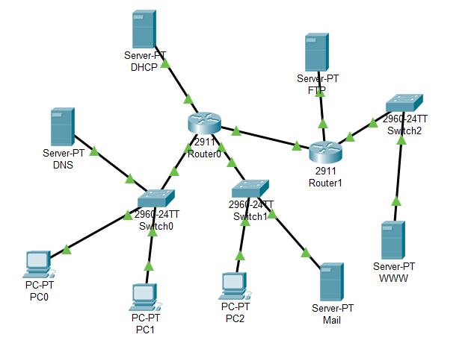

**(2) 完成五大服务器DHCP、DSN、FTP、Mail和WWW的服务的配置设计，完成各类应用服务的测试；**

**DHCP（APIPA是DHCP故障转移机制）**

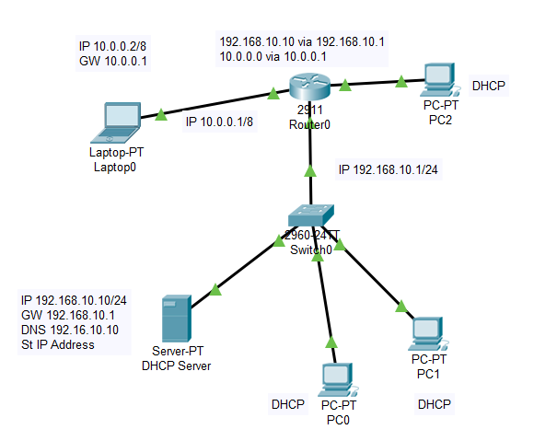

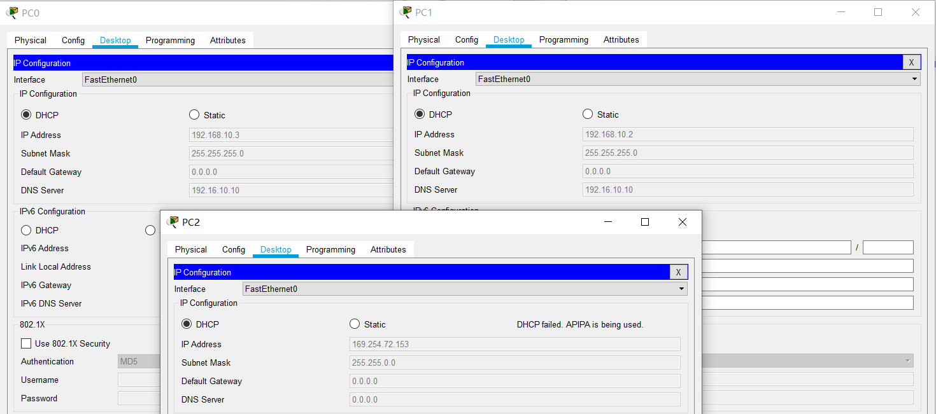

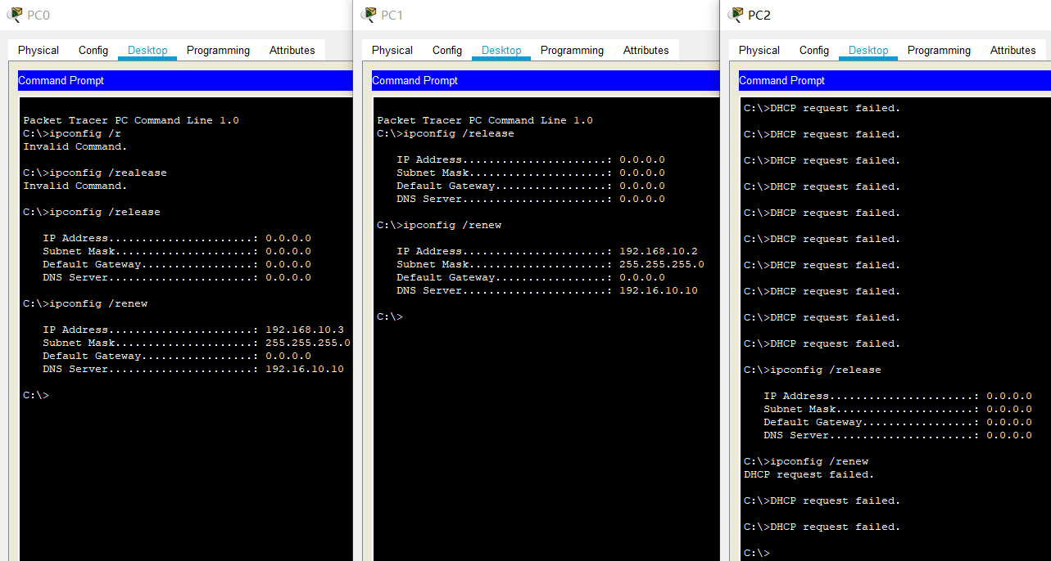

Email-1

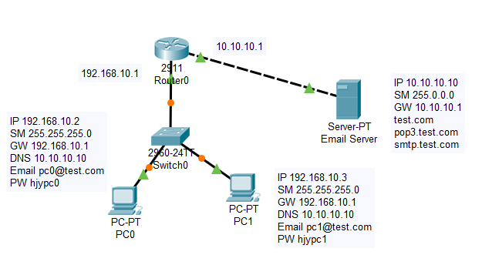

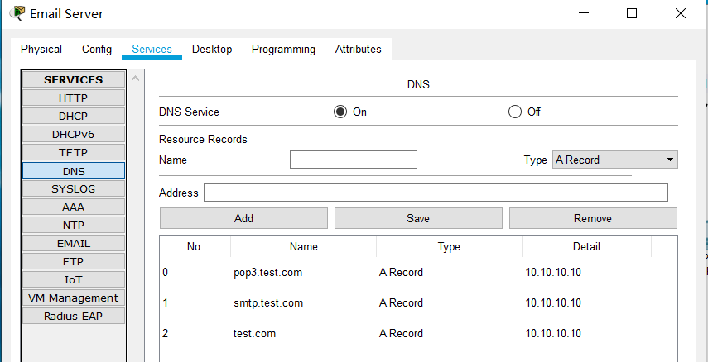

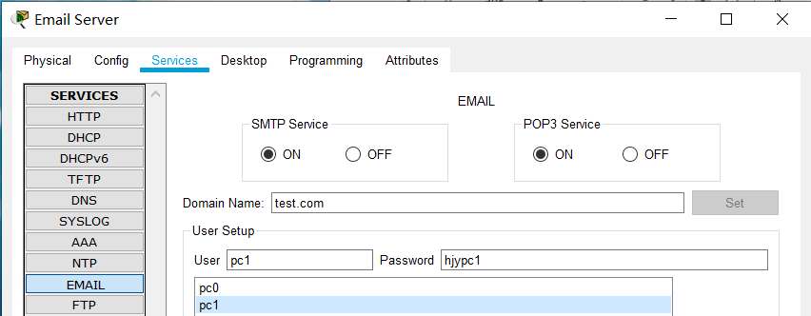

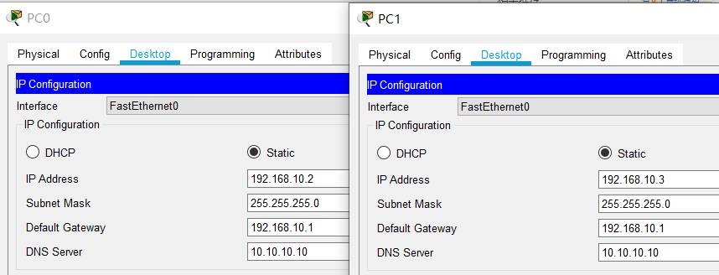

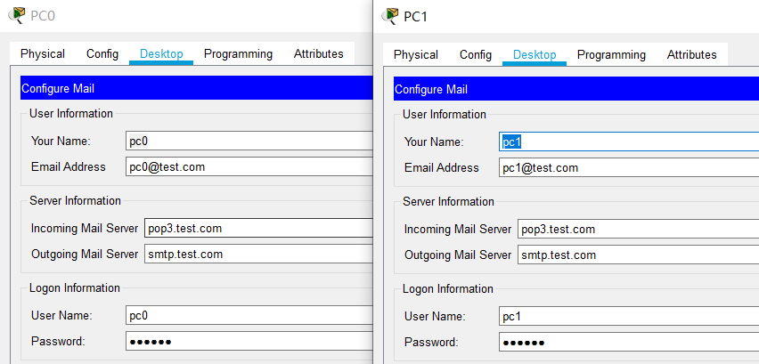

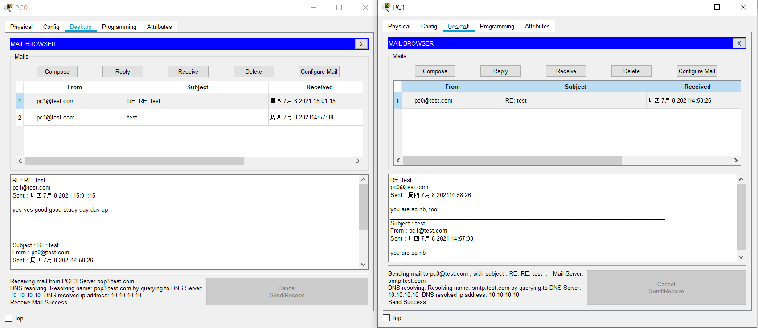

Email-2

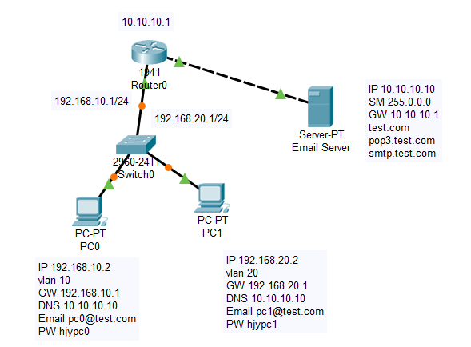

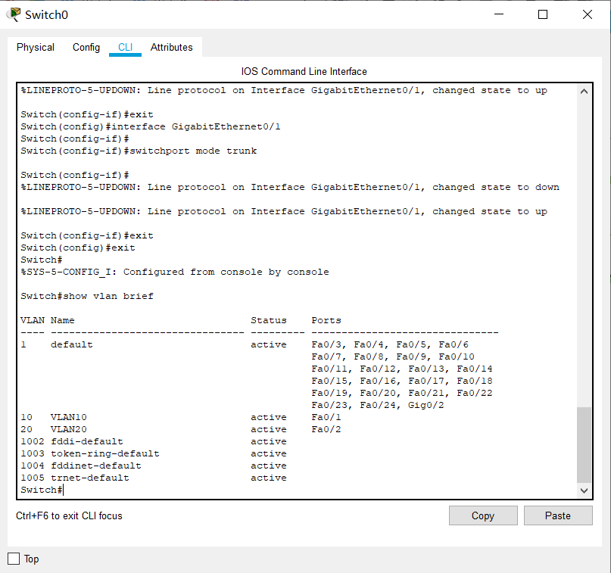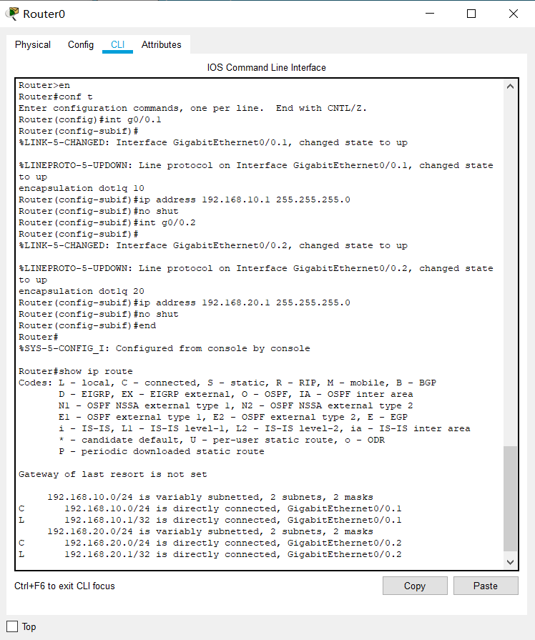

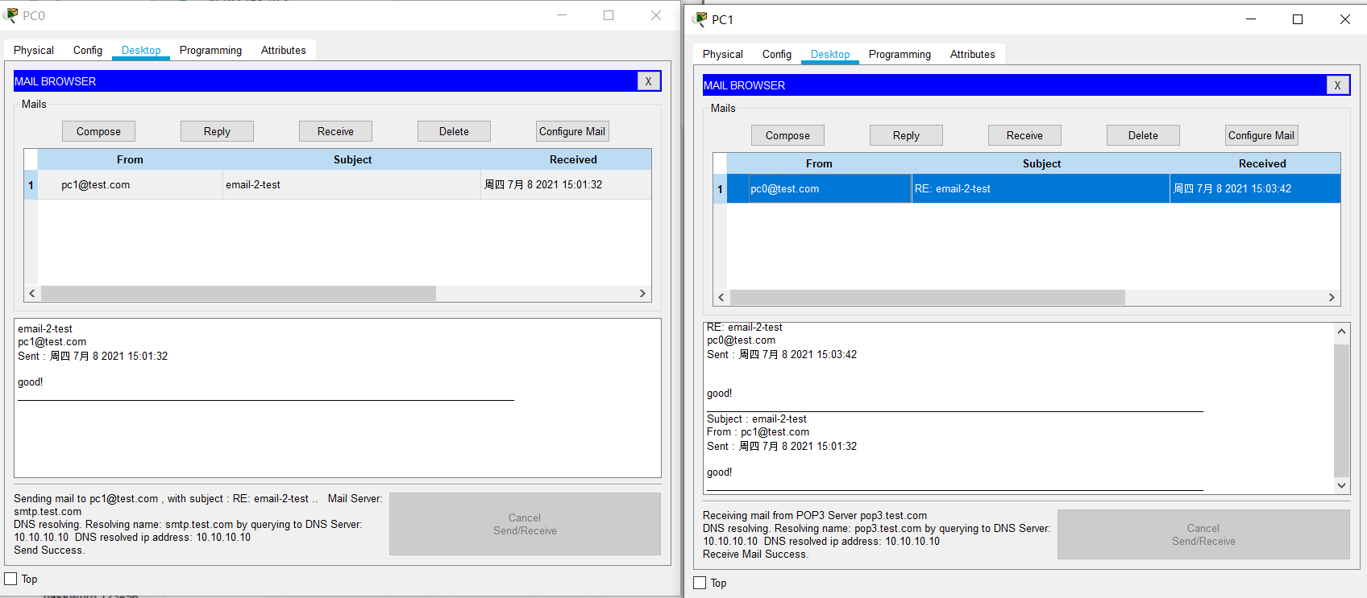

FTP

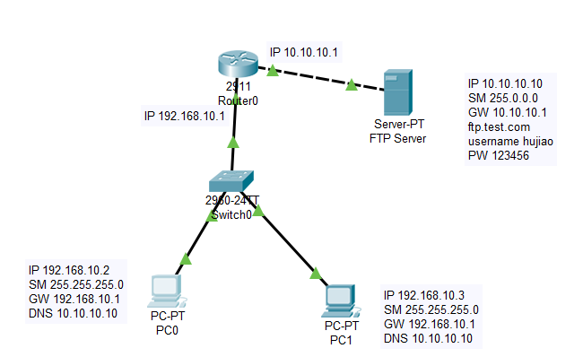

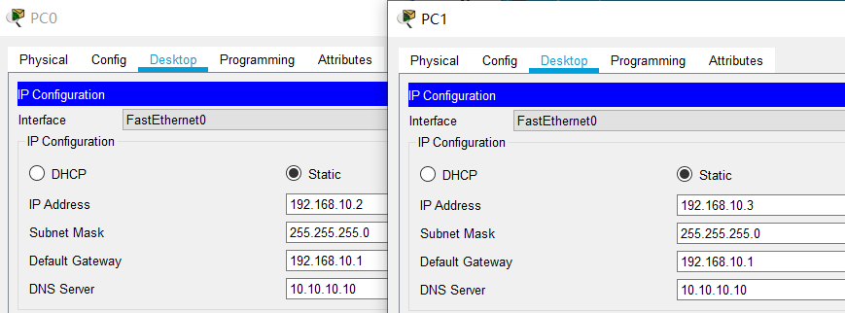

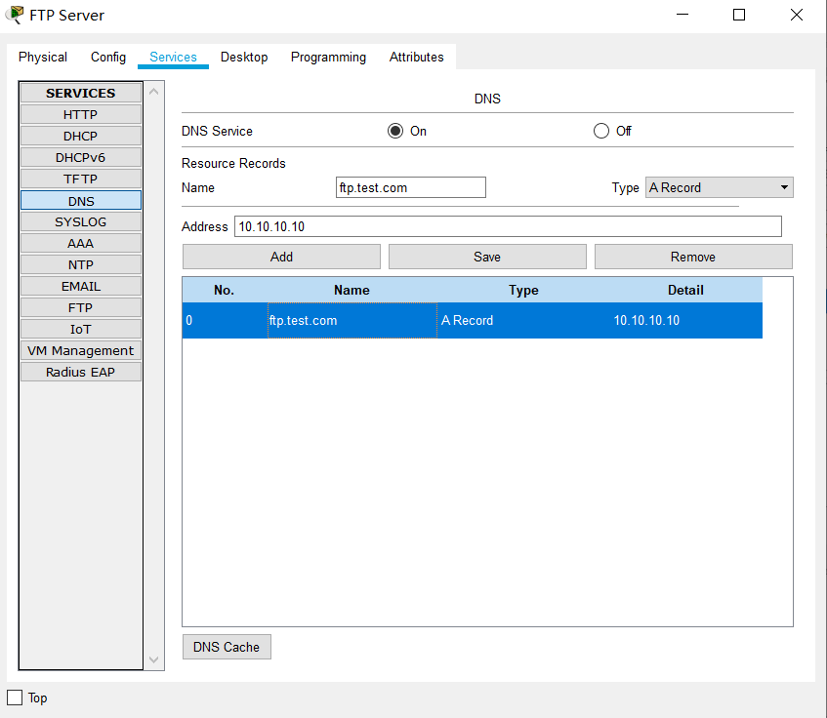

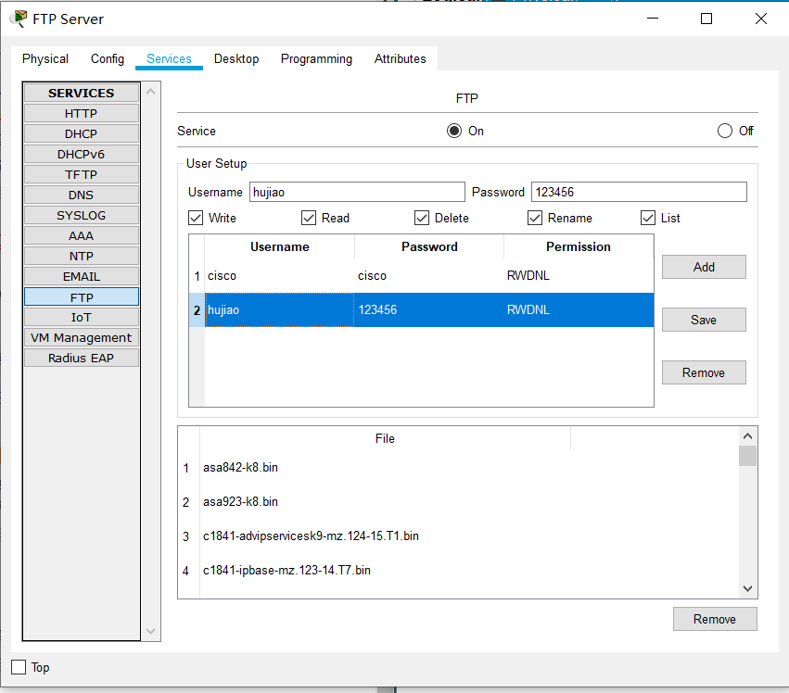

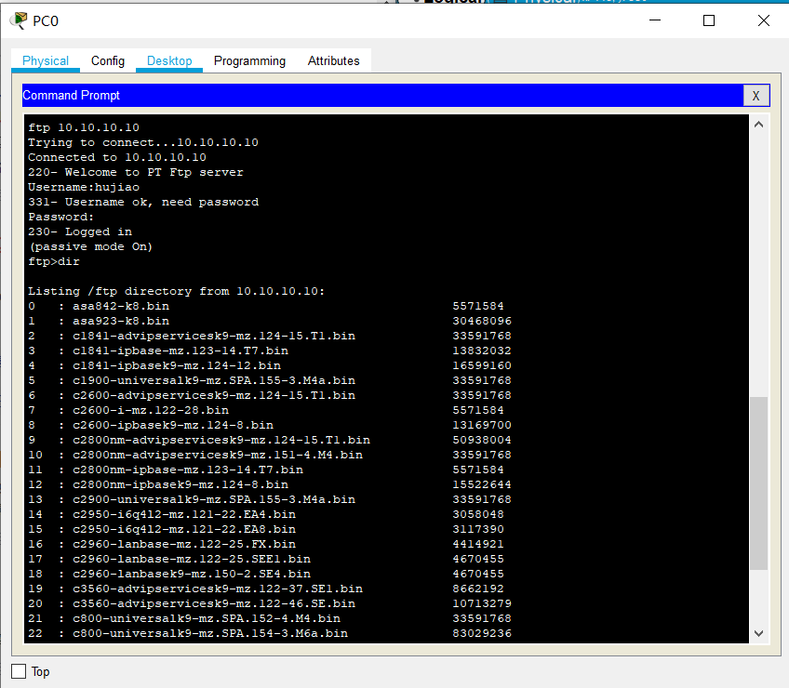

HTTP

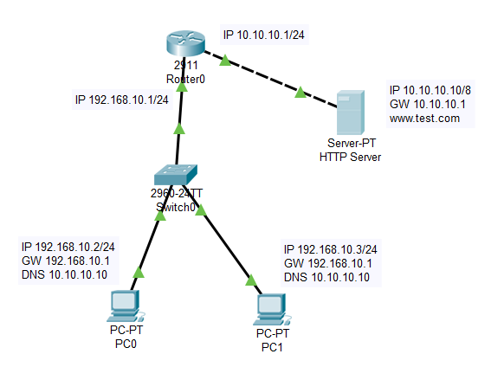

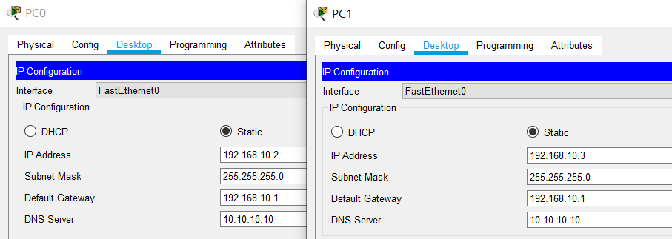

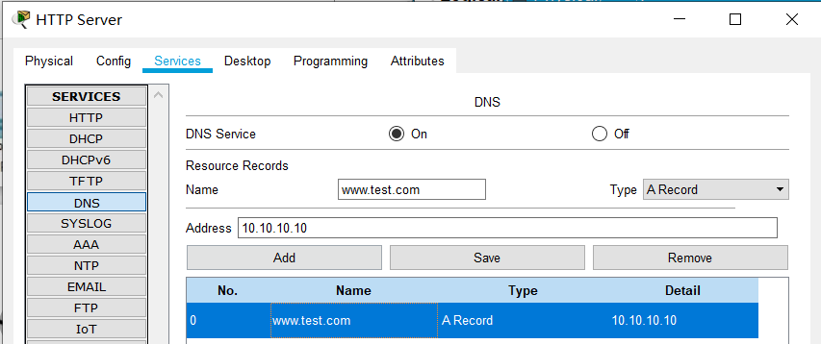

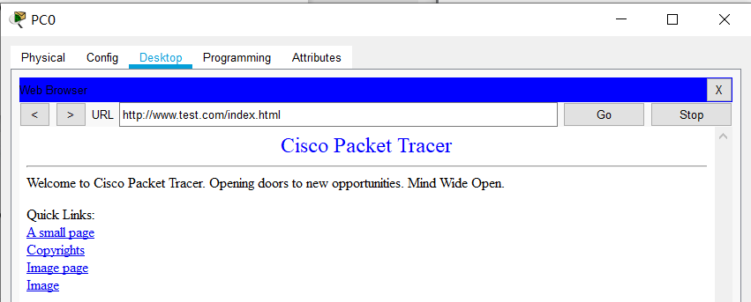

TFTP

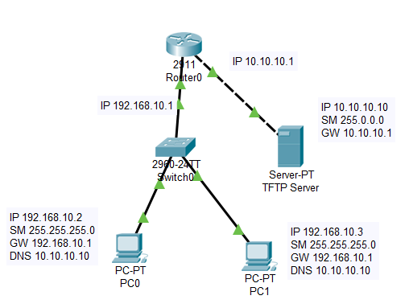

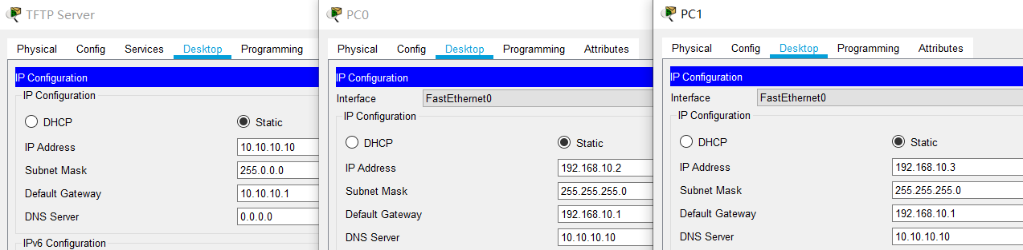

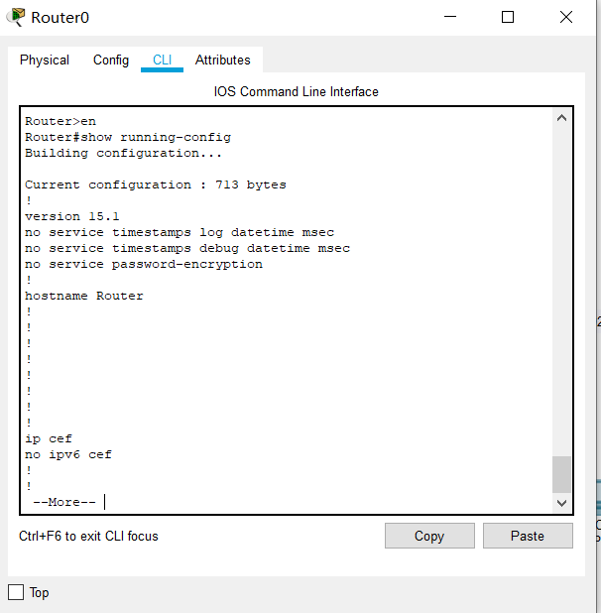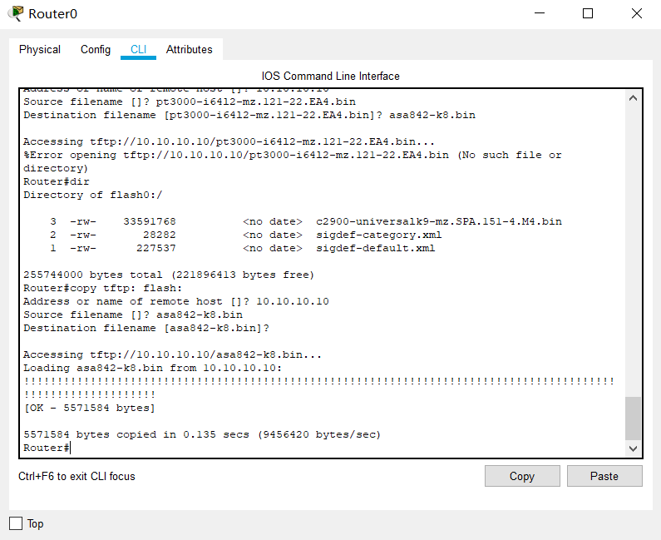

**(3) 通过设置PDU模拟运行，观察不同应用层协议的运行过程。**

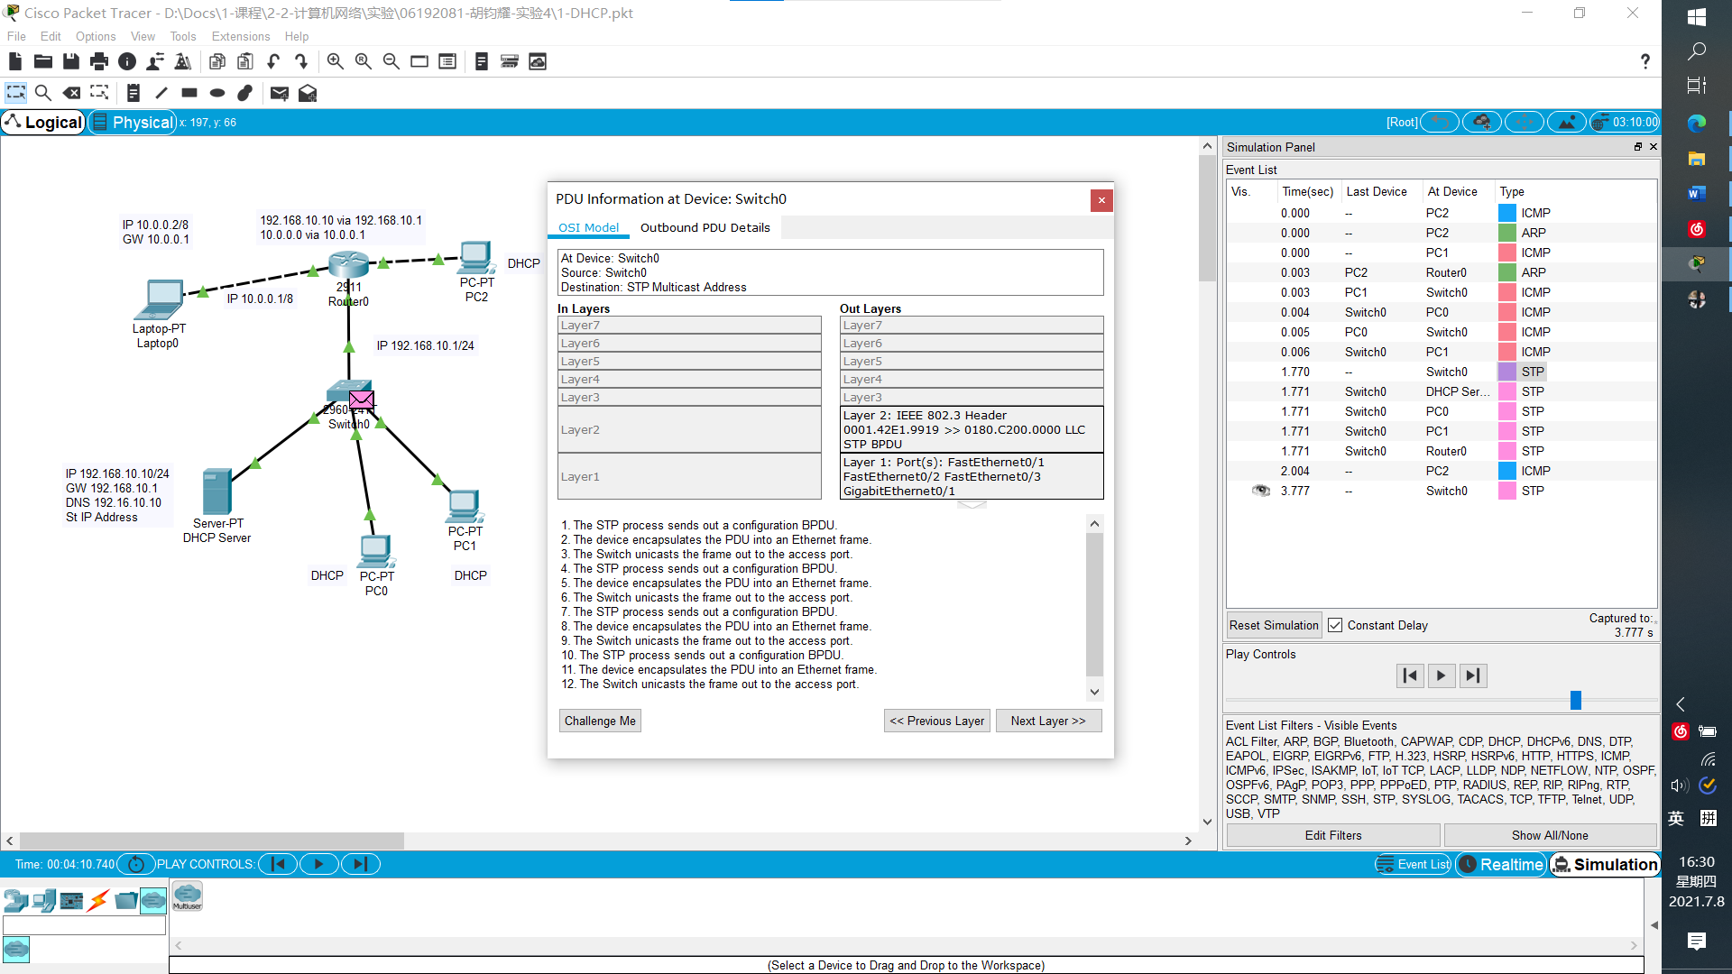

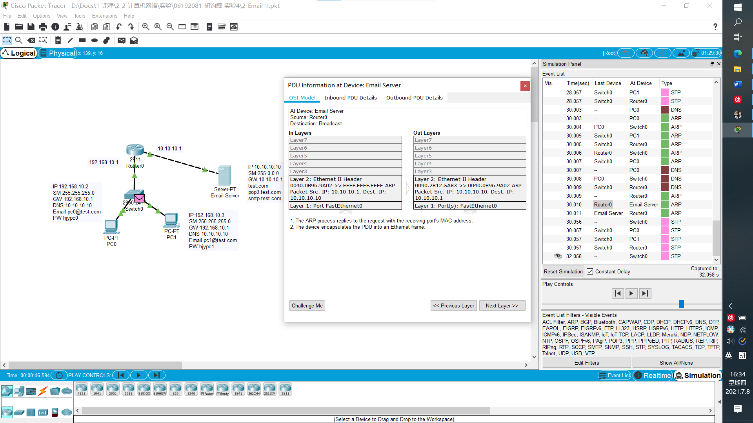

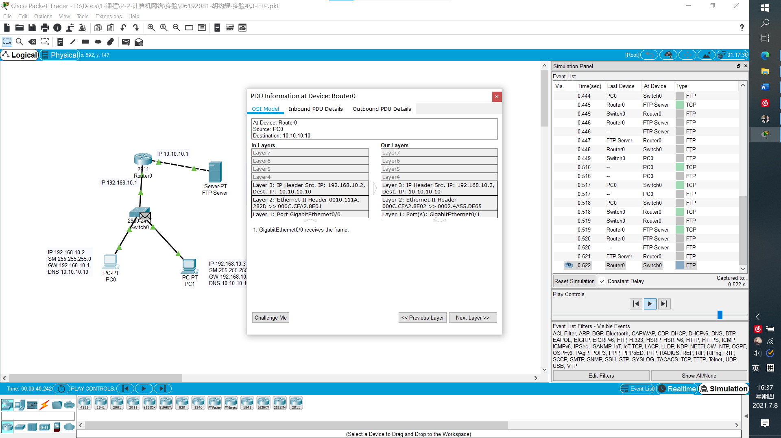

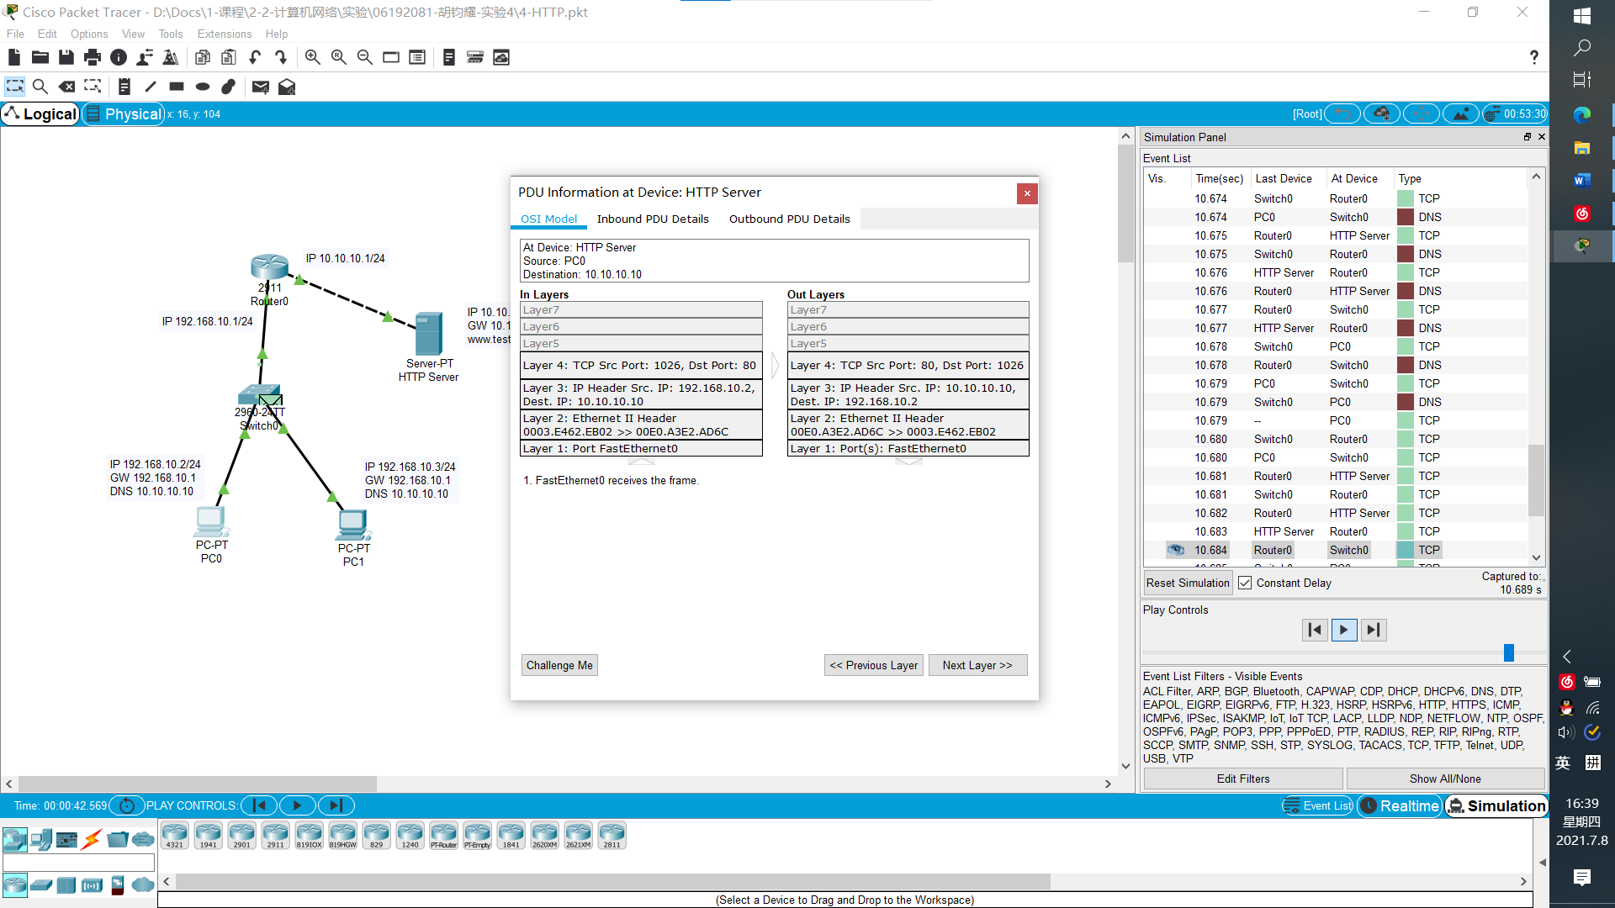

**实验体会：**

通过本次实验，我加深了对应用层和网络服务器的知识的了解，完成了五大服务器DHCP、DSN、FTP、Mail和WWW的服务的配置设计，完成各类应用服务的测试；通过这次实验才知道我们学的的东西其实还很少，还有很多好的知识我们都不了解不清楚，而它们将在以后的生活工作中可能起到非常重要的作用。学海无涯，学无止境，要善于学习善于思考，多动手实践。